Микрофон WM-61с XLR Самодел
https://musbench.com/all/ref-mic-1/

Измерительный микрофон на 3 транзисторах и капсюле WM-61

Измерительный микрофон (reference mic, Measurement Microphone) бывает необходим, в том случае, когда нужно проверить и осуществить корректировку амплитудно-частотной характеристики (АЧХ) жилого помещения, музыкальной студии, концертного зала или любого другого помещения, в котором используется звуковоспроизводящая аппаратура. В этом случае микрофон используется совместно с генератором тестового сигнала и анализатором спектра. Анализатор спектра может быть в виде отдельного аппаратного устройства или представлять собой компьютерную программу. Также получили распространение так называемые мониторные процессоры. Это универсальные программно — аппаратные решения, в состав которых входит измерительный микрофон, генератор тестового сигнала и программное обеспечение, с помощью которого производится процедура корректировки АЧХ помещения и звукового тракта в целом (усилитель, колонки, микшерные пульты и т.д).
В качестве примера такой системы можно привести прибор MSC1 компании JBL Professional.
Также существуют более доступные обычному нашему пользователю чисто программные решения. Например плагин ARC System 2 итальянской компании IK Multimedia. На самом деле, если честно покупать эту программу, то вместе с ней вы приобретаете и отличный высококачественный измерительный микрофон, который, как написано на сайте производителя, можно применять не только для измерений но и для записи.
ARC System 2 итальянской компании IK Multimedia
Но программу ARC System 2 и подобный софт (есть кстати и бесплатные программы) можно использовать с любым измерительным микрофоном, даже с самодельным. Я когда-то сделал себе такой измерительный микрофон на основе электретного капсюля Panasonic WM-61, купленного на Алиэкспресс. Нужно отметить, что точно такие капсюли стоят во многих «фирменных» измерительных микрофонах. Это объясняется тем, что у этого капсюля почти идеально ровная АЧХ ао всем звуковом диапазоне. В китае вы можете купить как оригинальный капсюль, так и клон. Клон стоит дешевле и процент брака выше, но такие капсюли, тем не менее, можно тоже использовать.
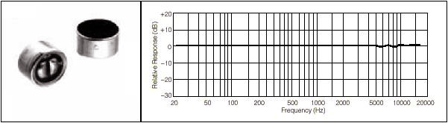
Частотная характеристика капсюлей Panasonic WM-61 и WM-60
Рассмотрим принципиальную схему измерительного микрофона. На самом деле, это слегка модифицированная схема одного из микрофонов фирмы Behringer. Какого точно, уже не помню.
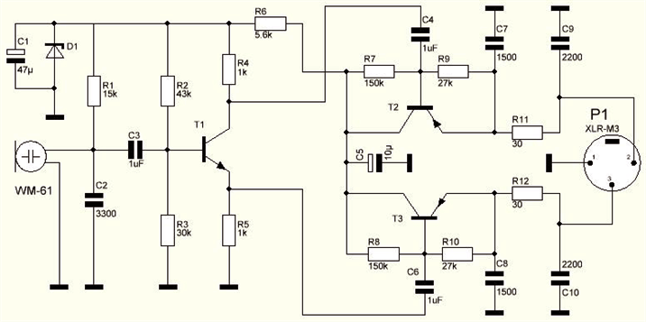
Принципиальная схема измерительного микрофона. Номиналы компонентов в таблице в конце статьи
напряжение питания на капсюль WM-61 подается через резистор R1 сопротивлением 15k. Параллельно капсюлю включен керамический конденсатор C2, который устраняет высокочастотные наводки и помехи. Далее, через конденсатор С3 емкостью 1мкФ сигнал поступает на первый каскад усилителя на транзисторе Т1 типа BC549 или BC550 (см. даташит здесь). Это самые малошумящие транзисторы из данной серии. Можно также применить BC547 или советские КТ3102.
Проще всего приобрести транзисторы BC549 в Китае по цене около 50 рублей за 50 штук. Такие транзисторы вам могут пригодиться в огромном количестве самоделок.
Кроме предварительного усиления каскад на транзисторе T1 выполняет роль фазоинвертора, формируя два противофазных сигнала. Инверсный сигнал снимается с коллектора транзистора, а прямой — с эмиттера.
первый каскад и микрофонный капсюль запитаны стабилизированным напряжением, которое формируется параметрическим стабилизатором на стабилитроне D1 на 6.3 в, резисторе R6 сопротивлением 5.6 килоом и электролитическом конденсаторе С1.
Далее противофазные сигналы поступают на два одинаковых согласующих каскада на транзисторах Т2 и Т3, с эмиттеров которых сигналы подаются на контакты 2 и 3 разъема типа XLR «ПАПА». Обратите внимание на то, что транзисторы Т2 и Т3 — проводимости P-N-P. используются транзисторы BC559 (см. Даташит). Это транзисторы, комплементарные транзисторам BC549 (N-P-N), то есть они имеют такие же в точности параметры, но другую проводимость. Можно использовать советские транзисторы KT3107.
На всякий случай — вот ссылка на транзисторы BC559 для покупке в Китае.
В зависимости от конструкции микрофона, разъем XLR может быть смонтирован в корпусе микрофона, или же его можно просто припаять к кабелю от микрофона. Второй вариант проще в конструктивном смысле. Тогда в качестве корпуса микрофона можно будет использовать какую либо подходящую по размеру трубку, лучше всего, если такая трубка будет сделана из металла. Хотя измерительный микрофон от уже упоминавшегося в начале статьи прибора JBL Professional MSC1 — полностью пластмассовый. Можно напечатать корпус микрофона на 3D принтере. В таком случае придется принять меры для экранировки деталей микрофона внутри пластикового корпуса. Вот ссылка на разъем XLR.
Я думаю сделать себе еще один такой микрофон, полностью переразвести печатную плату и разработать корпус в SolidWorks под 3D печать. Позже опубликую все что получится.
Теперь о том экземпляре микрофона, который я себе уже сделал несколько лет назад. В качестве корпуса я использовал металлическую хромированную трубку, корпус от какого-то старого щупа или датчика, который нашел на работе в куче хлама, подготовленного к перемещению на помойку. Обзор этого микрофона вы можете посмотреть (и послушать) в соответствующем видео ролике на моем канале MBS Electronics. Моя версия состоит из 2 частей. Первая часть — это корпус микрофона в этой трубке, что я нашел в хламе. В трубке установлен электретный капсюль и печатная плата, на которой распаяны компоненты первого каскада усилителя и стабилизатора напряжения.
К сожалению, сейчас не могу показать нормальные фото этого микрофона, потому что отдал на время другу, который хочет отстроить дома свою акустику. Ниже просто кадры из моего видеофильма. Вы можете открыть видео по ссылке и более подробно посмотреть что получилось.
Это — перавя часть микрофона, собственно, трубка, в которой установлен капсюль и часть схемы.
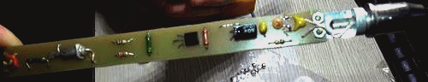
Внутри вот такая узкая печатная плата с несколькими деталями. На ней же крепится капсюль WM-61
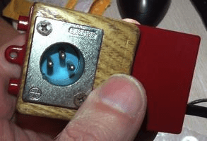
Вторая часть — коробочка с разъемом XLR и печатной платой с согласующими каскадами на Т2 и Т3.
Печатная плата 1
Печатная плата 2
Скачать архив с файлами печатной платы…
Имейте в виду, что платы разрабатывались под конкретные корпуса и могут быть вам бесполезны. Как я уже говорил, я в ближайшее время разработаю новый вариант микрофона — всё на одной плате и с корпусом, напечатанном на 3D принтере. Тогда я обновлю эту статью или лучше напишу новую. А пока — как есть..
Микрофон получает питание через разъем XLR, от фантомного источника 48 вольт микшерного пульта или звуковой карты (если в ней есть такая функция), однако может работать и от другого напряжения в диапазоне от 12 до 48 вольт. На некоторых разъемах XLR в компьютерных звуковых картах присутствует пониженное напряжение фантомного питания. например у карты ESI ESP1010 — 12 вольт.

